Laboratorul nr. 4
Obiective. În urma efectuării lucrării de laborator se învaţă:
- desenarea şi editarea circuitelor utilizând Orcad Capture;
- analiza în frecvenţă (analiză de curent alternativ) – AC Sweep/Noise: definirea profilului de simulare şi rularea programului de simulare Spice;
- vizualizarea formelor de undă pentru analiza în frecvenţă;
- identificarea şi denumirea parametrilor analizei în frecvenţă.
Tema a 7-a
Să se deseneze cu ajutorul programului Orcad Capture circuitul din fig. L4-1 şi să se determine comportarea în frecvenţă a circuitului realizat cu un amplificator operaţional (AO):

Fig. L4-1. Analiza de c.a. Exemplificare pe un amplificator de tensiune alternativă
realizat cu AO de uz larg de tipul LM741

Breviar teoretic
AO, realizat, de obicei, sub formă de circuit integrat este un amplificator de tensiune, cu valoare foarte mare a amplificării în buclă deschisă. Montat în circuite cu reacţie negativă - aşa numitul circuit în buclă închisă - poate efectua, pe lângă amplificare (multiplicare cu o constantă) numeroase alte operaţii ca de exemplu: sumă, diferenţă, logaritmare, exponenţiere, derivare, integrare etc.
AO are 2 intrări notate cu + intrarea neinversoare şi cu – intrarrea inversoare şi o ieşire.
Situaţia de buclă închisă se obţine prin conectarea unui rezistor între ieşire şi intrarea inversoare (la reacţie negativă).
Cu AO se pot realiza comod diferite circuite dacă se respectă schema şi valorile tensiunilor de alimentare. Spre deosebire de circuitele realizate cu componente discrete, unde utilizatorul trebuie să ajusteze PSF-ul (punctul static de funcţionare), AO “vine” cu PSF-ul din proiectare (sau altfe spus – din fabrică). Utilizatorul trebuie să fie atent doar la corectitudinea cu care realizează schema.

Modul de lucru
- se desenează şi se editează circuitul din fig. L4-1;
- se setează valorile pentru analiza de curent alternativ - AC Sweep/Noise (analiza în frecvenţă), respectând valorile din fig. L4-2.
- se reprezintă răspunsul în frecvenţă al circuitului, adică amplificarea în tensiue exprimată în decibeli (dB);
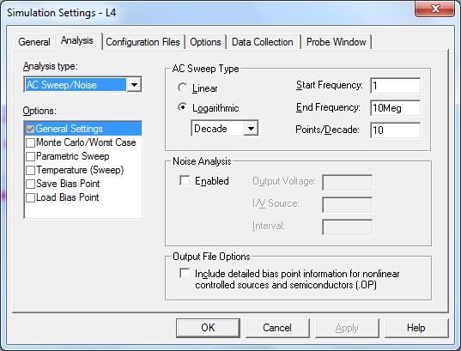
Fig. L4-2. Setările pentru analiza de c.a.

- analitic, relaţia amplificării în tensiune, cu notaţiile de pe fig. L4-1, se scrie:
$$A_{u}=\frac{V\left(n2\right)}{V\left(n1\right)}$$
- amplificarea se exprimă în decibeli (dB) prin relaţia:
$$A_{u,\text{dB}}=\text{20}\text{log}\frac{V\left(n2\right)}{V\left(n1\right)}=\text{20}\text{log}V\left(n2\right)−\text{20}\text{log}V\left(n1\right)$$
- în SPICE relaţia amplificării în dB se scrie sub forma:

DB(V(n2))-DB(V(n1))

- în postprocesarea grafică, se activează Add Trace... şi în fereastra Trace Expression se copiază DB(V(n2))-DB(V(n1))

Cerinţe:
- Se aduce desenul în documentul Word;
- Se vizualizează răspunsul în frecvenţă şi se aduce în documentul Word;
- Se determină şi se notează în Tabelul L4-1 frecvenţele caracteristice, numite şi frecveţe de tăiere sau frecvenţe la -3dB: frecvenţa inferioară, f_{i}, respectiv superioară, f_{s}.
- se aduce în documentul Word descrierea tip text a circuitului din tema a 7-a, care se găseşte în fişierul de ieşire. În fereastra de postprocesare grafică SCHEMATIC1 se dă clic pe butonul (View Simulation Output File) şi se copiază de la CIRCUIT DESCRIPTION până la instrucţiunea .END.
- Se identifică, cu ajutorul cursului, sintaxa analizei în frecvenţă şi parametrii analizei în frecvenţă, se denumesc aceşti parametri şi se trec în documentul Word în Tabelul L4-2.

IMPORTANT
Buna practică inginerească cere ca desenul să fie foarte clar,
să nu existe suprapuneri între înscrisuri şi elementele de circuit.
Toate înscrisurile (nume, valori, parametri) se deplasează până când se văd clar atât componentele cât şi înscrisurile.

Reolvare Tema a 7-a
- Schema proprie

- Răspunsul în frecvenţă

- Frecvenţele la -3dB
Tabelul L4-1
C1=C2=0,47uF |  | C1=C2=1,5uF
f_{i} [Hz] | f_{s} [kHz] | f_{i} [Hz] | f_{s} [kHz]

- Descrierea tip text a circuitului

- Sintaxa şi parametrii analizei în frecvenţă

Tabelul L4-2
Sintaxa | Param.1 | Param.2 | Param.3 | Param.4

IMPORTANT
Banda de audiofrecvenţă (domeniul de frecvenţă în care sunetele “gâdilă” în mod plăcut şi sesizabil urechea umană) este cuprinsă între 20 Hz şi 20 kHz.
Dacă frecvenţa inferioară, f_{i}, determinată este mai mare de 20 Hz, trebuie modificată valoarea componentelor a căror comportare depinde de frecvenţă. Acestea sunt condensatoarele a căror reactanţă capacitivă X_{C}=1/2πfC depinde de frecvenţă dar şi de valoarea capacităţii.
Pentru a îmbunătăţi comportarea în frecvenţă a circuitului din fig. L4-1, se măreşte valoarea capacităţilor condensatoarelor care cuplează semnalul (numite şi condensatoare de cuplaj), după cum urmează:
- C₁ cuplează semnalul la montajul analizat;
- C₂ cuplează semnalul amplificat la sarcină (R₃).
Din tabelul L4-3 se pot alege condensatoare cu valoarea de 1,5uF.
Se simulează din nou, se determină şi se notează f_{i}. Se observă că f_{s} nu s-a modificat.

Tabelul L4-3
